GrowNear

Do quintal para a mesa do vizinho.

Missão e Visão

1. Missão (porque existimos)
Ligamos vizinhos à volta do que a terra dá: ajudamos quem produz a dar destino ao que colhe e quem procura produtos naturais a encontrá-los perto de casa, sem desperdício.

Mantra: Do quintal para a mesa do vizinho.

2. Visão (o que queremos ser)
Vizinhos mais perto, desperdício a zero.

Proposta de valor

For: Pequenos Produtores, compradores locais.

Who: Para produtores locais com dificuldade em escoar produto & para compradores locais interessados e produtos biológicos.

The: The GrowNear is a marketplace app.

That: Connects producers and buyers of local goods. Unlike: Farmers markets, generic shops.

Our Solution: GrowNear focuses on the surplus of non-professional producers, with no bureaucracy or intermediaries, map-based discovery, "notify me" alerts and optional in-app payment, so buyers pay less than at organic shops and know exactly where their food comes from.

Canva Business Model

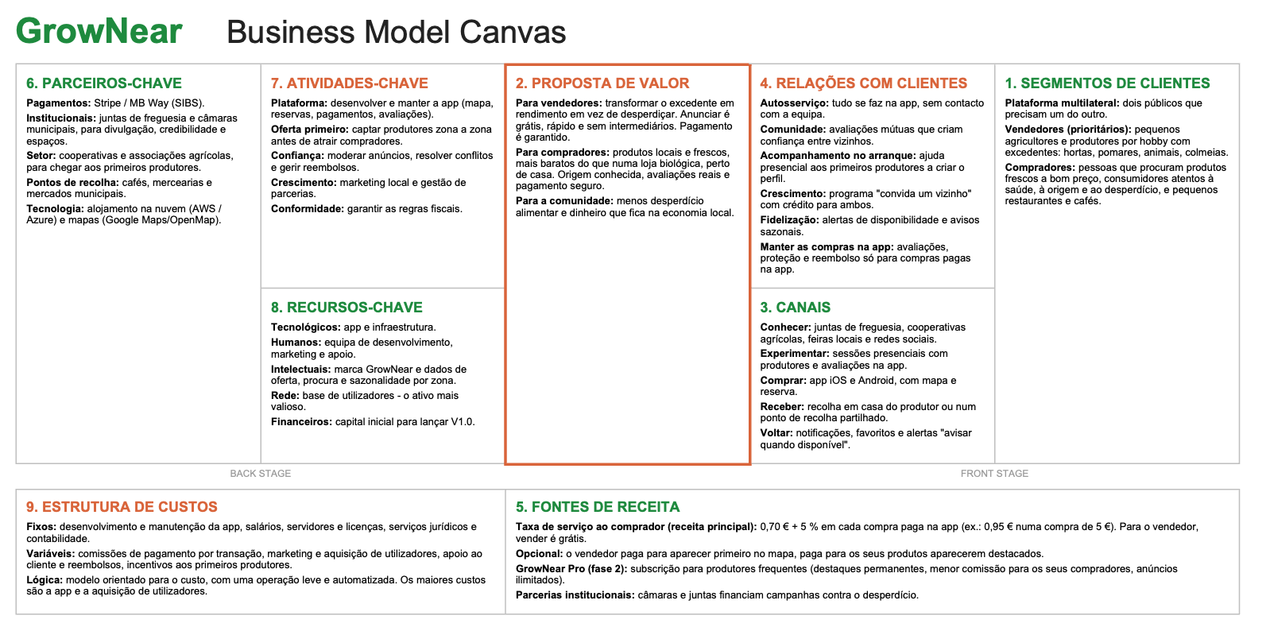

Análise SWOT

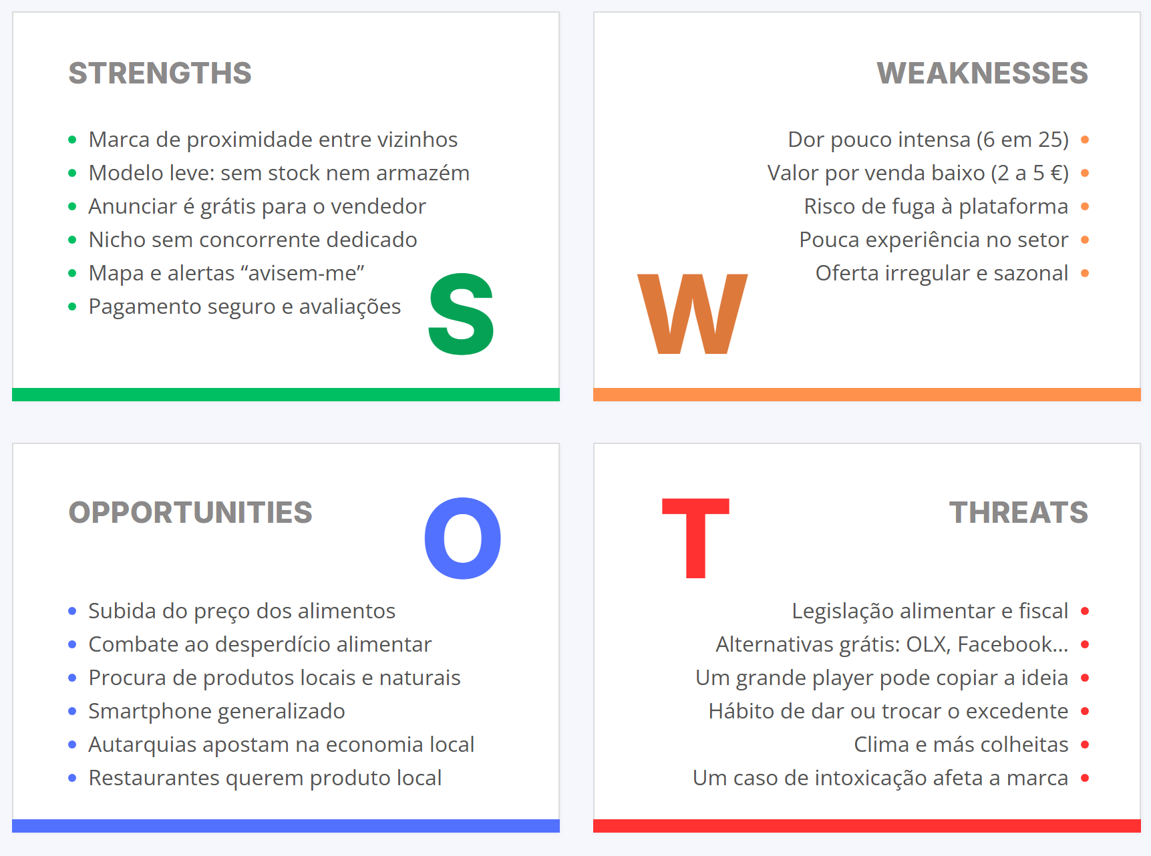

Objetivos do Estudo de Mercado

dirigido aos compradores

1. Objetivo geral
Identificar os segmentos de compradores com maior interesse em comprar produtos locais a pequenos produtores através de uma app como a GrowNear, e as condições em que o fariam.

2. Objetivos específicos
# | Objetivo específico | Decisão do negócio que alimenta
OE1 | Caracterizar o perfil dos inquiridos (idade, agregado, zona e região de residência, situação profissional, papel nas compras) | Variáveis de segmentação
OE2 | Caracterizar os hábitos atuais de compra de frutas e legumes frescos (local, frequência, gasto, canais já usados, acesso a horta própria) | Concorrentes e substitutos; dimensão da necessidade
OE3 | Medir o interesse e a intenção de usar a app, e a principal barreira à utilização | Metas de compradores e de encomendas
OE4 | Determinar a disposição para se deslocar (tempo máximo e forma de recolha preferida) | Pontos de recolha; raio de pesquisa
OE5 | Avaliar a importância relativa de preço, frescura, origem, comodidade e outros fatores na decisão de compra | Proposta de valor e comunicação
OE6 | Avaliar a aceitação do pagamento na app e da taxa de serviço, e o valor previsto por encomenda | Taxa, valor mínimo, pagamento na recolha
OE7 | Comparar o interesse (OE3) entre perfis (OE1) e hábitos (OE2) para identificar os segmentos prioritários | Segmento-alvo do plano de marketing
OE8 | Avaliar a aceitação de uma oferta limitada aos produtos da época e da região | Alertas "avisem-me" e pré-reservas

3. Ficha técnica do estudo
Elemento | Definição
Método | Inquérito por questionário online, autoadministrado
Ferramenta | Google Forms
População-alvo | Residentes em Portugal com 18 anos ou mais
Pergunta-filtro | O papel do inquirido nas compras do agregado é recolhido como variável de perfil, sem excluir ninguém
Amostragem | Não probabilística, por conveniência (partilha por contactos e redes sociais)
Dimensão da amostra | Mínimo de 100 respostas completas. Alvo de trabalho: 120 ou mais
Tipo de perguntas | Só perguntas fechadas, de resposta única. Escalas de 1 a 5 para interesse, importância e concordância
Período de recolha | De 10/10 a 18/10/2026
Entrega | Excel com as respostas em bruto, exportado do Google Forms sem tratamento

4. Como os objetivos serão usados depois
Exemplos de hipóteses que o questionário permite testar.
# | Hipótese | Tipo de teste
H1 | O interesse médio na app é superior ao ponto médio da escala (3) | Teste a uma média
H2 | O interesse médio difere entre residentes em zona urbana e em zona rural | Comparação de duas médias
H3 | Quem já comprou diretamente a um produtor tem maior interesse | Comparação de duas médias
H4 | Quem tem acesso a horta própria ou de familiares tem menor interesse | Comparação de duas médias
H5 | Pelo menos metade dos inquiridos aceita deslocar-se mais de 10 minutos | Teste a uma proporção
H6 | Pelo menos metade dos inquiridos aceita uma taxa de 1,00 € numa encomenda de 10 € | Teste a uma proporção

5. Limitações a declarar
Limitação | Consequência | Como reduzir
Amostra por conveniência | Não é representativa da população portuguesa; tende a ficar jovem, urbana e do Norte | Partilhar também por familiares, grupos locais e faixas etárias mais altas; declarar a limitação
Intenção declarada não é comportamento | O interesse medido sobrestima a utilização real | Usar também comportamentos reais e não só a intenção
Só o lado dos compradores | As hipóteses sobre produtores (adesão à app, literacia digital) ficam por validar | Entrevistas a produtores numa fase seguinte
Comparações entre segmentos | Cada grupo comparado precisa de cerca de 30 respostas | Agrupar categorias na análise (por exemplo, três faixas etárias em vez de seis)
Escalas de 1 a 5 | São ordinais; o cálculo de médias é uma convenção | Prática aceite em estudos de mercado; indicar no trabalho

Inquérito: Estrutura e Perguntas

1. Regras de construção
Regra | Como se aplica
Sem perguntas abertas | Todas as perguntas são fechadas. Não usar a opção "Outra…" do Google Forms, porque abre um campo de texto. Onde é preciso, existe uma opção fixa "Outro"
Sem resposta múltipla | Cada pergunta pede uma só resposta ("o principal", "o mais importante"). Onde interessam várias opções, usa-se uma grelha Sim/Não
Escalas de 1 a 5 | Interesse, importância, satisfação e concordância. Só os extremos têm legenda
Sem pergunta-filtro | Todos respondem a tudo. P2, P24, P26 e P30 permitem separar perfis na análise, sem excluir ninguém na recolha
Mínimo de 100 respostas | Todas as perguntas obrigatórias, para não haver respostas incompletas

2. Estrutura do inquérito
Secção no Forms | Objetivo | Perguntas | N.º | Tipo dominante
0. Apresentação | — | Texto de introdução | 0 | —
1. Hábitos de compra | OE2 | P1 a P7 | 7 | Escolha única, Sim/Não, escala
2. Critérios de compra | OE5 | P8 a P9 | 2 | Escala 1 a 5, escolha única
3. Recolha e deslocação | OE4 | P10 a P12 | 3 | Escolha única
4. Pagamento e taxa | OE6 | P13 a P17 | 5 | Escolha única, Sim/Não, escala
5. Produtos da época | OE8 | P18 a P19 | 2 | Escala 1 a 5, escolha única
6. Interesse na app | OE3 | P20 a P23 | 4 | Escala 1 a 5, escolha única
7. Perfil | OE1 | P24 a P30 | 7 | Escolha única
Total |  |  | 30 | Cerca de 6 minutos

O conceito da app é apresentado no início da secção 3, depois dos hábitos e dos critérios, para não influenciar essas respostas. O interesse é medido no fim, quando o inquirido já conhece a deslocação, a taxa e a sazonalidade.

3. Perguntas

Secção 0 — Apresentação
Somos estudantes do ISEP e estamos a desenvolver um projeto na unidade curricular de Empreendedorismo e Inovação. Este questionário é sobre hábitos de compra de frutas, legumes e outros produtos locais. É anónimo, demora cerca de 6 minutos e as respostas são usadas apenas para fins académicos. Não há respostas certas ou erradas.

Secção 1 — Hábitos de compra (OE2)
N.º | Pergunta | Tipo | Opções
P1 | Onde compra a maior parte das frutas e legumes frescos do seu agregado? | Escolha única | Hipermercado ou supermercado · Mercearia ou frutaria de bairro · Mercado municipal ou feira · Diretamente a um produtor · Online, com entrega em casa · Não compro: vêm de horta própria ou de familiares · Outro
P2 | Com que frequência compra frutas e legumes frescos? | Escolha única | 3 ou mais vezes por semana · 1 a 2 vezes por semana · 2 a 3 vezes por mês · 1 vez por mês ou menos · Nunca
P3 | Quanto gasta o seu agregado, em média, por semana em frutas e legumes frescos? | Escolha única | Menos de 10 € · 10 a 19 € · 20 a 29 € · 30 a 49 € · 50 € ou mais · Não sei
P4 | Nos últimos 12 meses, comprou frutas, legumes, ovos ou mel diretamente a um produtor? | Escolha única | Sim · Não
P5 | Tem acesso regular a produtos de horta própria, de familiares ou de vizinhos? | Escolha única | Sim · Não
P6 | Nos últimos 12 meses, comprou frutas ou legumes através de cada um destes meios? | Grelha Sim/Não | Linhas: Mercado municipal ou feira · Cabaz de produtores (subscrição ou encomenda) · Anúncios ou grupos online (OLX, Facebook, WhatsApp) · App contra o desperdício (ex.: Too Good To Go) · Loja de produtos biológicos
P7 | Qual o seu grau de satisfação com as frutas e legumes que compra atualmente? (1 = Nada satisfeito, 5 = Muito satisfeito) | Grelha 1 a 5 | Linhas: Frescura · Sabor · Preço · Informação sobre a origem

Secção 2 — Critérios de compra (OE5)
N.º | Pergunta | Tipo | Opções
P8 | Que importância tem cada fator quando compra frutas e legumes? (1 = Nada importante, 5 = Muito importante) | Grelha 1 a 5 | Linhas: Preço · Frescura · Saber quem produziu e onde · Proximidade do local de compra · Variedade de produtos disponíveis · Produção sem pesticidas · Apoiar pequenos produtores locais · Reduzir o desperdício alimentar
P9 | Destes fatores, qual é o mais importante para si? | Escolha única | Os mesmos 8 fatores de P8

Secção 3 — Recolha e deslocação (OE4)
Texto no início da secção:
A GrowNear é uma app em projeto que liga pequenos produtores com excedentes da horta, do pomar ou do galinheiro a quem quer comprar produtos locais. O comprador vê num mapa o que está disponível perto de si, reserva na app e vai buscar a encomenda a casa do produtor ou a um ponto de recolha (por exemplo, um café ou uma mercearia). Não há entrega ao domicílio.

N.º | Pergunta | Tipo | Opções
P10 | Qual o tempo máximo que aceitaria deslocar-se (só ida) para recolher uma encomenda? | Escolha única | Não me deslocaria · Até 5 minutos · 6 a 10 minutos · 11 a 20 minutos · 21 a 30 minutos · Mais de 30 minutos
P11 | Como preferia recolher a encomenda? | Escolha única | Em casa do produtor · Num ponto de recolha (café, mercearia) · É-me indiferente · Só compraria com entrega em casa
P12 | Que meio de transporte usaria, na maioria das vezes, para a recolha? | Escolha única | A pé · Carro ou mota · Transportes públicos · Bicicleta ou trotinete

Secção 4 — Pagamento e taxa (OE6)
N.º | Pergunta | Tipo | Opções
P13 | Quanto pensa que gastaria, em média, por encomenda? | Escolha única | Menos de 5 € · 5 a 9 € · 10 a 19 € · 20 a 29 € · 30 € ou mais
P14 | Como preferia pagar? | Escolha única | Na app, no momento da reserva · Ao produtor, na recolha (dinheiro ou MB Way) · É-me indiferente
P15 | Numa encomenda de 10 €, aceitaria pagar uma taxa de serviço de 1,00 € que garante o reembolso se o produto não corresponder ao anunciado? | Escolha única | Sim · Não
P16 | Indique o seu grau de concordância. (1 = Discordo totalmente, 5 = Concordo totalmente) | Grelha 1 a 5 | Linhas: Sentir-me-ia seguro a pagar antecipadamente na app a um produtor que não conheço · As avaliações de outros compradores aumentariam a minha confiança · Depois de conhecer o produtor, preferia combinar as compras seguintes diretamente com ele, fora da app
P17 | Qual o valor mínimo por encomenda que consideraria aceitável? | Escolha única | Não aceitaria um valor mínimo · 5 € · 10 € · 15 €

Secção 5 — Produtos da época (OE8)
Texto no início da secção:
Na GrowNear só estão disponíveis os produtos que os produtores da sua zona têm naquele momento. Por exemplo, não haverá tomate no inverno nem laranjas no verão.

N.º | Pergunta | Tipo | Opções
P18 | Indique o seu grau de concordância. (1 = Discordo totalmente, 5 = Concordo totalmente) | Grelha 1 a 5 | Linhas: Aceito que só estejam disponíveis os produtos da época · Mesmo com pouca variedade, usaria a app para comprar o que houver
P19 | Se o produto que procura não estivesse disponível, o que faria mais provavelmente? | Escolha única | Escolhia outro produto disponível na app · Pedia para ser avisado quando houvesse · Comprava noutro local e voltava à app mais tarde · Deixava de usar a app

Secção 6 — Interesse na app (OE3)
N.º | Pergunta | Tipo | Opções
P20 | Qual o seu grau de interesse em usar uma app como a GrowNear? (1 = Nada interessado, 5 = Muito interessado) | Escala linear 1 a 5 | —
P21 | Se a app estivesse disponível na sua zona, qual a probabilidade de fazer uma compra nos primeiros 3 meses? (1 = Nada provável, 5 = Muito provável) | Escala linear 1 a 5 | —
P22 | Com que frequência pensa que usaria a app para comprar? | Escolha única | Todas as semanas · 2 a 3 vezes por mês · 1 vez por mês · Menos de 1 vez por mês · Não usaria
P23 | Qual seria o principal motivo para não usar a app? | Escolha única | A deslocação para recolher · Falta de confiança em produtores que não conheço · Pouca variedade ou só produtos da época · O preço dos produtos · A taxa de serviço · Prefiro os locais onde já compro · Não quero instalar mais uma app · Não vejo nenhum obstáculo

Secção 7 — Perfil (OE1)
N.º | Pergunta | Tipo | Opções
P24 | Qual a sua idade? | Escolha única | Menos de 18 · 18 a 24 · 25 a 34 · 35 a 44 · 45 a 54 · 55 a 64 · 65 ou mais
P25 | Qual o seu género? | Escolha única | Feminino · Masculino · Outro · Prefiro não responder
P26 | Em que região reside? | Lista pendente | Norte · Centro · Área Metropolitana de Lisboa · Alentejo · Algarve · Açores · Madeira · Resido fora de Portugal
P27 | Como descreve a zona onde vive? | Escolha única | Urbana (cidade) · Suburbana (arredores de cidade) · Rural (vila ou aldeia)
P28 | Quantas pessoas vivem no seu agregado, contando consigo? | Escolha única | 1 · 2 · 3 · 4 · 5 ou mais
P29 | Qual a sua situação profissional? | Escolha única | Estudante · Trabalhador-estudante · Trabalhador por conta de outrem · Trabalhador por conta própria · Desempregado · Reformado · Outra
P30 | Qual o seu papel nas compras de alimentos do agregado? | Escolha única | Sou o principal responsável · Partilho a responsabilidade · Não costumo fazer as compras

4. Cobertura dos objetivos
Objetivo | Perguntas | Indicador principal
OE1 Perfil | P24 a P30 | Distribuição por idade, zona e região
OE2 Hábitos | P1 a P7 | % que já compra a produtores (P4); satisfação média (P7)
OE3 Interesse | P20 a P23 | Média de P20 e P21; % com 4 ou 5
OE4 Deslocação | P10 a P12 | % que aceita mais de 10 minutos
OE5 Critérios | P8 a P9 | Ranking das médias (P8) e fator mais escolhido (P9)
OE6 Pagamento | P13 a P17 | % que aceita a taxa (P15); valor modal por encomenda (P13)
OE7 Segmentos | P20 a P22 cruzadas com P1 a P5 e P24 a P30 | Interesse médio por segmento
OE8 Sazonalidade | P18 a P19 | Média de aceitação; % que abandonaria (P19)

5. Decisões e riscos a discutir em grupo
# | Ponto | Risco | Ações
1 | Sem pergunta-filtro | Podem responder menores, não residentes e pessoas que não fazem compras | As opções "Menos de 18" (P24), "Resido fora de Portugal" (P26), "Nunca" (P2) e "Não costumo fazer as compras" (P30) permitem identificá-los. O Excel bruto entrega-se com todos; no R2 decide-se se entram na análise. Convém recolher 110 a 120 respostas para garantir 100 válidas
2 | P15 testa um só preço | Diz se 1,00 € em 10 € é aceite, mas não qual é o limite | Suficiente para o R1. A taxa corresponde à proposta de 0,50 € + 5 %, ainda por decidir. Se a taxa mudar, muda o valor na pergunta
3 | P16, terceira afirmação | As pessoas podem não admitir que pagariam fora da app | Manter: mesmo subestimado, dá um mínimo para o risco de fuga à plataforma
4 | Intenção declarada | P20 a P22 sobrestimam o uso real | Na apresentação, dar mais peso a quem responde 5 e aos comportamentos reais (P4, P6)
5 | Duração de 30 perguntas | Abandono a meio | Se for preciso remover perguntas, segue-se a ordem de importância: P25, P12, P7, P17
6 | Segmentos pequenos | Com 100 respostas, 7 faixas etárias ou 8 regiões não dão 30 por grupo | Na análise, agrupar (por exemplo 18 a 34, 35 a 54, 55 ou mais; Norte contra restantes)
7 | Sem rendimento | Falta uma variável de segmentação habitual | Omitida de propósito: é sensível e aumenta o abandono. P3 e P29 servem de aproximação
8 | "Biológico" | A app não pode prometer biológico sem certificação | O questionário usa "sem pesticidas" e só refere "biológico" nas lojas concorrentes (P6)

6. Configuração no Google Forms
Passo | Configuração
Secções | Uma secção do Forms por cada secção acima (0 a 7), com o texto de introdução na descrição
Obrigatoriedade | Todas as perguntas obrigatórias.
Escalas | P20 e P21: "Escala linear" de 1 a 5 com legendas nos extremos. P7, P8, P16 e P18: "Grelha de escolha múltipla" com colunas 1, 2, 3, 4, 5 (só o número, para o Excel ficar numérico) e a legenda no enunciado
Grelha Sim/Não | P6: "Grelha de escolha múltipla" com colunas Sim e Não. Não usar "Grelha de caixas de verificação"
Opção "Outro" | Escrever "Outro" como opção normal.
Ordem das linhas | Ativar "Ordenar linhas aleatoriamente" em P8 e P16, para reduzir o efeito de ordem
Emails | Não recolher endereços de email (anonimato)
Uma resposta por pessoa | Deixar desligado: obriga a ter sessão Google e reduz o número de respostas
Exportação | Separador Respostas → "Ligar ao Sheets" → Ficheiro → Transferir → Microsoft Excel (.xlsx).

